PROJETO DE LEI 101 / 2019

Súmula: Institui e inclui a campanha Junho Violeta - Mês de Combate a Violência a Pessoa Idosa- no Calendário Oficial do Município.

A Câmara Municipal de Itapevi, no uso de suas atribuições legais, Aprova:

Art. 1º Fica instituído o mês JUNHO VIOLETA, dedicado à realização de ações visando à conscientização sobre a importância do respeito à integridade física e psíquica da pessoa idosa no Calendário Oficial do Município.
Art. 2º O evento Junho Violeta – Contra a Violência a Pessoa Idosa – tem por objetivo a realização de atividades que visem à conscientização, à prevenção, à orientação e a denúncia ou representação de condutas que impliquem agressão aos direitos das pessoas idosas.
Art. 3º As despesas decorrentes da execução desta Lei correrão por conta das dotações orçamentárias próprias, suplementadas se necessário.
Art. 4º Esta lei entra em vigor na data de sua publicação, revogadas as disposições em contrário.

Sala das Sessões, Bemvindo Moreira Nery 05 de junho de 2019

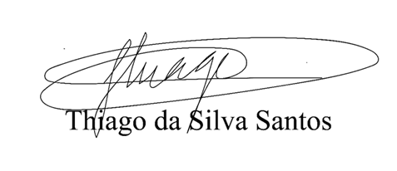

Vereador Thiaguinho

JUSTIFICATIVA

O presente Projeto de Lei tem por objetivo valorizar a vida, alertando para a problemática da violência a pessoa idosa.
O dia 15 de junho marca o Dia Mundial de Conscientização da Violência contra a Pessoa Idosa, data instituída em 2006, pela Organização das Nações Unidas
(ONU) e pela Rede Internacional de Prevenção à Violência à Pessoa Idosa.
O objetivo da data é criar uma consciência mundial, social e política da existência da violência contra a pessoa idosa e, simultaneamente, disseminar a ideia de não a aceitar como normal. A violência contra os idosos deve ser entendida como uma grave violação aos Direitos Humanos.
A violência contra o idoso é um grave problema no Brasil. Um levantamento divulgado em 2007 pela Universidade Católica de Brasília (UCB), mostra que 12% dos quase 18 milhões de idosos do país já sofreram maus-tratos. A violência psicológica é a mais comum, como humilhação, ameaças e discriminação. Agressões físicas, negligência, abandono e uso indevido do dinheiro do idoso são formas de violência que ainda ocorrem contra pessoas com mais de 60 anos
Pelo exposto, submeto este Projeto de Lei aos ilustres pares desta Casa, certo de sua aprovação.

Sala das Sessões, Bemvindo Moreira Nery 05 de junho de 2019

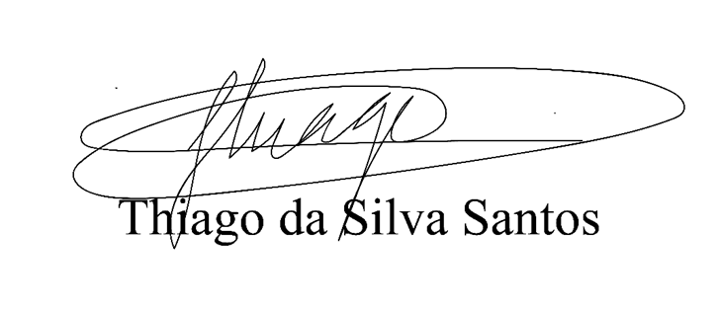

Vereador Thiaguinho

